Maravilloso Norte y Machu Picchu
10 días / 09 noches
Día 01: LIMA
Recepción en el Aeropuerto Internacional Jorge Chávez y traslado al Hotel seleccionado localizado en Miraflores, Lima.
Día 02: LIMA CITY TOUR & MUSEO DE ORO
Recojo de su hotel en Lima a las 10 am para dar inicio a su city tour. Nuestra visita comienza en la Plaza de Armas, declarada por la Unesco como herencia del mundo. A lo largo de la plaza están los famosos portales tales como el Portal de Escribanos y Botoneros que ahora son pequeños establecimientos de negocio.
En el centro de la plaza hay una fuente que data del 1560.
La catedral también está ubicada en la plaza principal o plaza de armas así como el palacio del arzobispado, cerca del Monasterio de San Francisco que es famoso por la mayor muestra del arte religioso colonial en América. Se aprecian La Sala Coral y La Biblioteca de los Monjes, la Sacristía, con su colección de lienzos de Zurbarán y Rivera, el Gran Patio del Claustro Principal, decorado finamente con azulejos sevillanos del siglo XVI, sus bellos arcos moriscos y las Criptas Subterráneas, conocidas como las Catacumbas, donde sentirá la presencia del pasado colonial.
El Tour incluye también la visita a la Lima Colonial. En su Centro Histórico destaca la arquitectura y el trazo urbano de ese período, en viejas calles con mansiones coloniales de balcones de estilo morisco. Nuestro recorrido incluye el Paseo de la República, Plaza San Martín y la Plaza Mayor, con sus distintivas edificaciones: Palacio de Gobierno, el Palacio Arzobispal, la Basílica Catedral y el Palacio Municipal. Luego En una visita guiada conoceremos la más impresionante colección privada de piezas de oro de diversas culturas andinas prehispánicas, únicas en su género, que son objetos y joyas de orfebrería de incalculable valor. Además apreciaremos una valiosa presentación de textiles pre-Incas y una importante colección de armas del mundo. Al culminar el Tour traslado a su Hotel (Desayuno)
*Opcionalmente se puede coordinar para que usted pueda degustar de un Almuerzo Buffet con lo mejor de nuestra Gastronomía.
Día 3 : LIMA/ CHICLAYO
Llegada a la ciudad de Chiclayo conocida como “La Capital de la Amistad”(boleto aéreo no incluido), recepción y traslado al Hotel. Luego iniciaremos nuestro recorrido visitando Huaca Rajada donde fue descubierta la tumba del Señor de Sipán, personaje de elevado rango en la sociedad Moche. Esta Tumba es considerada como una de las más ricas encontradas en el continente Americano.
Luego de disfrutar el almuerzo en el Restaurante Gourmet Fiesta donde se degustará platillos de la rica gastronomía del Norte, se visitará Túcume donde se encuentran 26 pirámides prehispánicas que fueron excavadas y estudiadas por famosos arqueólogos y exploradores como Thor Heyerdal. Aquí se descubrieron entierros, textiles, cerámicas y restos de botes de totora que luego de algunas investigaciones ayudaron a probar a Heyerdal que los antiguos pobladores de Túcume eran experimentados viajeros y comerciantes. Luego se visitará el Museo de Tumbas Reales en Lambayeque donde se encuentran los tesoros encontrados en la Tumbas del Señor de Sipán. Este Museo es considerado como uno de los 10 mejores nuevos museos del Mundo.(Almuerzo)
Día 04: CHICLAYO – TRUJILLO
Temprano por la mañana en un auto privado partiremos con destino sur recorriendo la carretera Panamericana y teniendo como destino la ciudad de Trujillo, que aún mantiene su carácter colonial. Esta ciudad fue fundada en 1534 por los españoles.
Excursión opcional: Visita de una hacienda local con almuerzo y presentación del famoso Caballo de paso peruano.
Por la tarde visita a las Huacas del Sol y la Luna, templos que se ubican uno frente al otro y que fueron construidos por la cultura Moche. Los impresionantes frescos son estudiados por arqueólogos brindándoles más información sobre la forma de vida de los antiguos Moches. (Desayuno, Almuerzo)
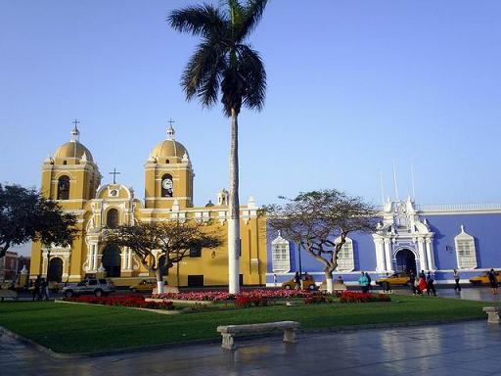
Día 5: TRUJILLO – LIMA
Por la mañana iniciaremos nuestro recorrido por los lugares más importantes de Trujillo. Visitaremos algunos edificios coloniales como La Casa Urquiaga, Palacio Iturriagui, Casa de la Emancipación y la Iglesia La Merced. Caminaremos por diversas calles así como por la Plaza de Armas. También se incluye una visita al Museo de la Universidad que nos ayudará a profundizar nuestro conocimiento sobre las culturas que se desarrollaron en Trujillo.
Posteriormente nos dirigiremos a Chan Chan, considerada como la ciudad de barro más grande del mundo y capital del Imperio Chimú. Aquí encontraremos diferentes recintos donde las paredes han sido ornamentadas con diferentes formas geométricas o representaciones de peces, aves, etc.
Se incluye el almuerzo en la caleta de Huanchaco famosa porque allí los pescadores usan embarcaciones llamadas caballitos de totora que fueron usadas por sus antepasados desde tiempos memoriales.
A hora oportuna traslado al aeropuerto para tomar nuestro vuelo a la ciudad de Lima (Ticket aéreo no incluido). (Desayuno, Almuerzo).
Día 06: CUSCO / CITY TOUR Y RUINAS ALEDAÑAS
Recepción en el Aeropuerto de Cusco Velasco Astete y traslado al Hotel. Acomodación. (Ticket aéreo No Incluido). En la tarde podrán visitar el Centro de la Ciudad de Cusco, la Catedral y el Templo del Sol o el Koricancha. Luego fuera de la ciudad visitaremos Kenko, Tambomachay, Puca Pucara y la impresionante fortaleza de Sacsayhuaman, estratégicamente construida en una colina, también famosa por sus enormes piedras talladas, algunas de ellas soportando más de 9 m/30 pies más de 350 toneladas. Al finalizar el Tour retorno y traslado a su Hotel. (Desayuno)
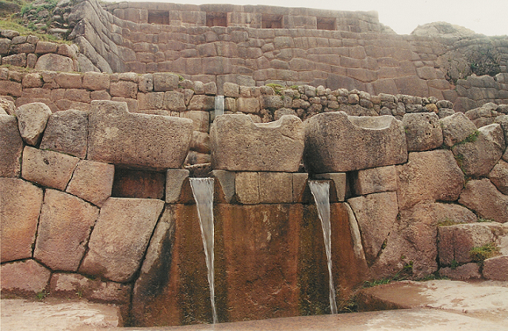
Día 07: CUSCO / VALLE SAGRADO
Desayuno. Excursión de día completo al "Valle Sagrado de los Incas", a lo largo de El Río Vilcanota. Tendremos la oportunidad de compartir de cerca las costumbres Campesinas y negociar con los proveedores en el típico mercado indio de Pisac. Almuerzo tipo buffet en un restaurante local. Por la tarde, pasando por las ciudades de Calca y Urubamba, visitaremos la Fortaleza de los Incas, la ciudadela inca de Ollantaytambo, construida para guardar la entrada a esta parte del valle y protegerlo de la posible invasión de Tribus en la selva baja. Se puede caminar a través de las pintorescas calles cerca de la ciudad y obtener una buena idea de lo estratégico del lugar tanto en lo militar, Religioso y como centro agrícola en la época del Imperio Inca. Retorno a Cusco. Alojamiento en Hotel seleccionado (Desayuno, Almuerzo).
Día 08: MACHU PICCHU
Desayuno. A las 5:50 am aproximadamente, será trasladado hacia la estación de tren y viajara por 3 ½ horas hacia la Ciudadela famosa inca de Machu Picchu, también conocido como "La Ciudad Perdida de los incas ", descubierto para la ciencia en 1911 por el explorador americano Hiram Bingham. Visitaremos las ruinas alrededor de 3 horas, tiempo durante el cual nuestra guía nos mostrará el Intihuatana, (o "picota De Sol), el Templo del Sol, la Tumba Real, la Casa de los Sacerdotes, los Baños del Inca y el Templo de las Tres Ventanas: todos estos lugares nos permiten vislumbrar atrás en el pasado.. Tiempo para almorzar. (Almuerzo Opcional). Este día tendrá la tarde libre. Pernocte en Hotel Seleccionado (En Aguas Calientes y/o cerca de las Ruinas) (Desayuno, Almuerzo)
Día 09: MACHU PICCHU / CUSCO
Desayuno. Usted tendrá la mañana libre para explorar las ruinas por su cuenta (este día no están incluidas las entradas a las Ruinas ni el bus de subida y bajada en caso que desee pernoctar en Aguas Calientes). Por la tarde retorno a la ciudad de Cusco y traslado al Hotel. Pernocte. (Desayuno).
Día 10: CUSCO / LIMA
Desayuno. Una hora de partida adecuada para el traslado al Aeropuerto o al Terminal de Buses. Chequeo de Pasajeros. Arribo a Lima y traslado a su Hotel. (Desayuno) (Ticket de avión No Incluido).
NO INCLUYE:
Tickets Aéreos Lima/ Chiclayo / Chiclayo / Trujillo / Trujillo / Cusco / Cusco / Lima
Seguro de viaje.
Extras.
Exceso de equipaje.
Propinas o Tips.
Bebidas Alcohólicas, Soda, Gaseosas o Agua Mineral Embotellada.
Comidas no Especificadas.
Consumos o Gastos Personales de los Pasajeros.
Otros No Especificados.
FIN DE NUESTROS SERVICIOS

